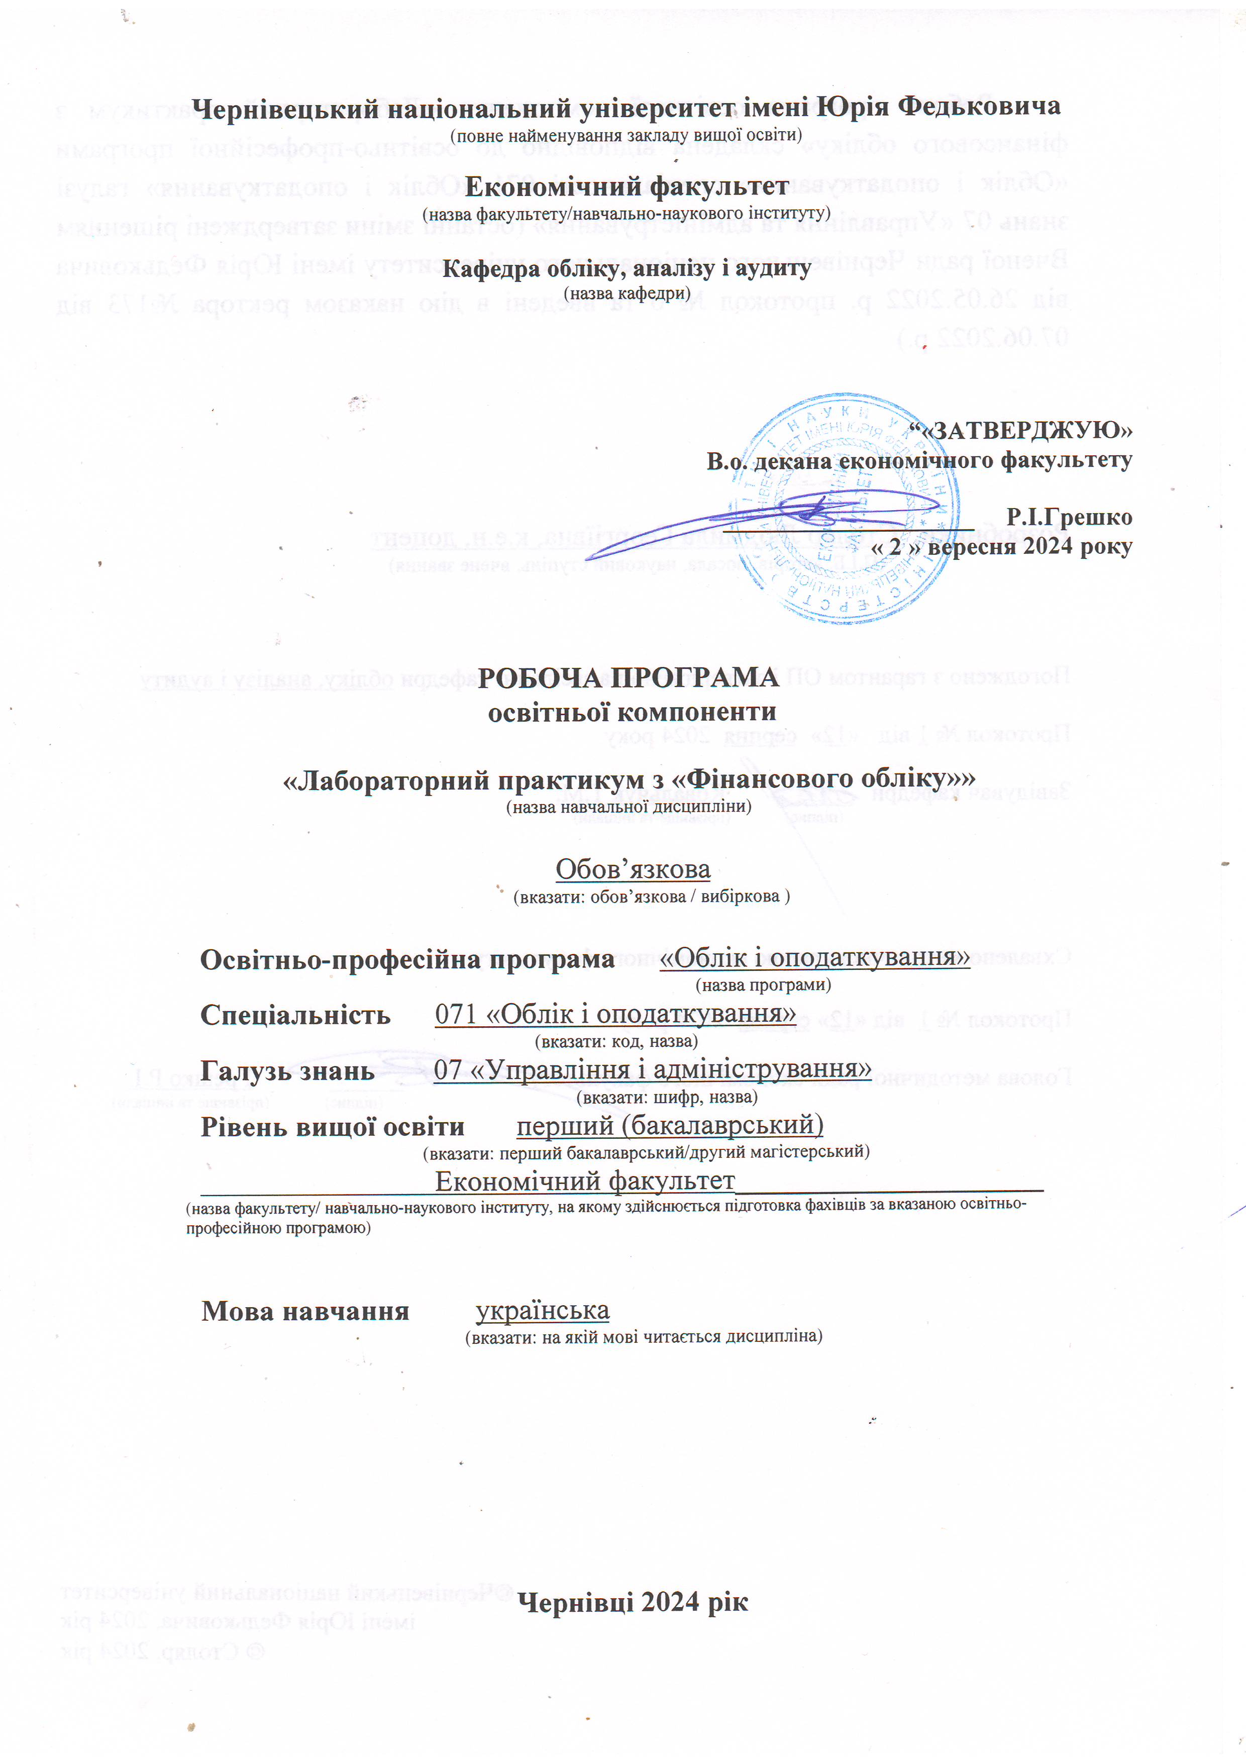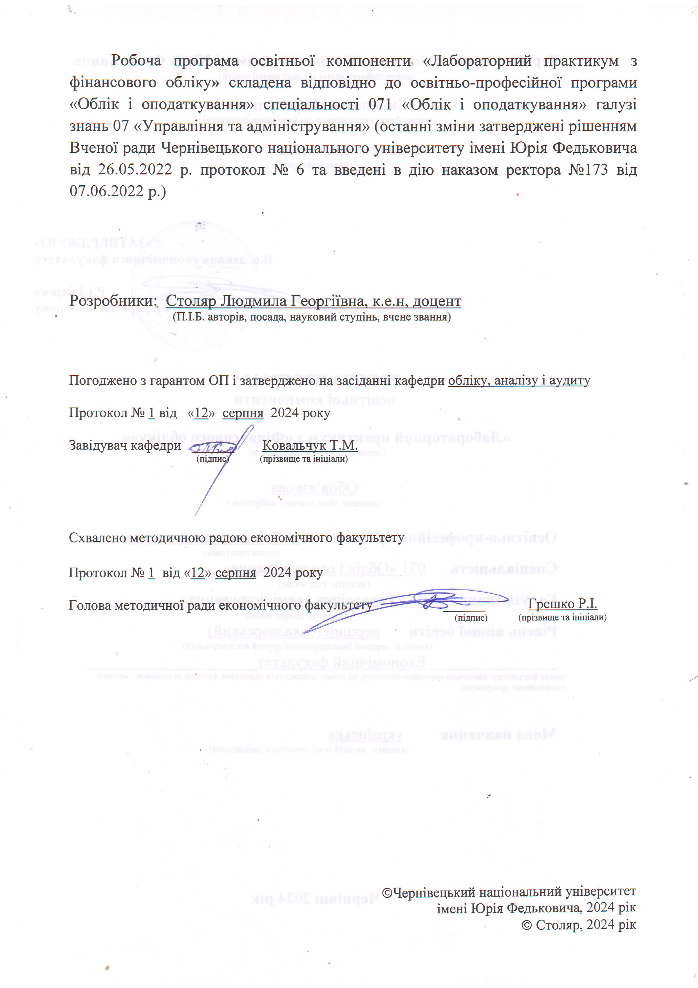

1. **Мета освітньої компоненти** «Лабораторний практикум з фінансового обліку»полягає у формуванні системних знань з концептуальних засад і практичних навичок використання програмного забезпечення бухгалтерського обліку; опануванні теорії і практики ведення фінансового обліку на підприємствах різних форм власності, оволодінні знаннями, практичними навичками та формуванні компетентності фахівця, здатного організувати та вести на підприємствах фінансовий облік активів, зобов’язань, власного капіталу та фінансових результатів і відображати їх у фінансовій звітності у програмі «БукКіпер»*.*
2. **Результати навчання:**

Відповідно до освітньо-професійної програми підготовки бакалаврів галузі знань 07 «Управління та адміністрування» за спеціальністю 071 «Облік і оподаткування» (освітня програма «Облік і оподаткування») опанування освітньої компоненти «Лабораторний практикум з фінансового обліку»сприяє формуванню таких компетентностей і програмних результатів навчання:

***Загальні компетентності:***

ЗК01. Здатність вчитися і оволодівати сучасними знаннями.

ЗК03. Здатність працювати в команді.

ЗК04. Здатність працювати автономно.

ЗК08. Знання та розуміння предметної області та розуміння професійної діяльності.

ЗК11. Навички використання сучасних інформаційних систем та комунікаційних технологій.

ЗК12. Здатність діяти соціально відповідально та свідомо.

***Спеціальні (фахові) компетенції:***

СК03. Здатність до відображення інформації про господарські операції суб’єктів господарювання в фінансовому та управлінському обліку, їх систематизації, узагальнення у звітності та інтерпретації для задоволення інформаційних потреб осіб, що приймають рішення.

СК04. Застосовувати знання права та податкового законодавства в практичній діяльності суб’єктів господарювання.

СК06. Здійснювати облікові процедури із застосуванням спеціалізованих інформаційних систем і комп’ютерних технологій.

СК10. Здатність застосовувати етичні принципи під час виконання професійних обов’язків.

СК11. Демонструвати розуміння вимог щодо професійної діяльності, зумовлених необхідністю забезпечення сталого розвитку України, її зміцнення як демократичної, соціальної, правової держави.

***Програмні результати навчання:***

ПР02. Розуміти місце і значення облікової, аналітичної, контрольної, податкової та статистичної систем в інформаційному забезпеченні користувачів обліково-аналітичної інформації у вирішенні проблем в сфері соціальної, економічної і екологічної відповідальності підприємств.

ПР03. Визначити сутність об’єктів обліку, аналізу, контролю, аудиту, оподаткування та розуміти їх роль і місце в господарській діяльності.

ПР04. Формувати й аналізувати фінансову, управлінську, податкову і статистичну звітність підприємств та правильно інтерпретувати отриману інформацію для прийняття рішень.

ПР05. Володіти методичним інструментарієм обліку, аналізу, контролю, аудиту та оподаткування господарської діяльності підприємств.

ПР06. Розуміти особливості практики здійснення обліку, аналізу, контролю, аудиту та оподаткування діяльності підприємств різних форм власності, організаційно-правових форм господарювання та видів економічної діяльності.

ПР12. Застосовувати спеціалізовані інформаційні системи і комп’ютерні технології для обліку, аналізу, контролю, аудиту та оподаткування.

ПР15. Володіти загальнонауковими та спеціальними методами дослідження соціально-економічних явищ і господарських процесів на підприємстві.

ПР20. Виконувати професійні функції з урахуванням вимог соціальної відповідальності, трудової дисципліни, вміти планувати та управляти часом.

ПР21. Розуміти вимоги до діяльності за спеціальністю, зумовлені необхідністю забезпечення сталого розвитку України, її зміцнення як демократичної, соціальної, правової держави.

1. **Опис навчальної дисципліни**
   1. **Загальна інформація**

|  |  |  |  |  |  |  |  |  |  |  |  |  |
| --- | --- | --- | --- | --- | --- | --- | --- | --- | --- | --- | --- | --- |
| Назва освітньої компоненти:  **«Лабораторний практикум з фінансового обліку»** | | | | | | | | | | | | |
| **Форма навчання** | **Рік підготовки** | **Семестр** | **Кількість** | | | **Кількість годин** | | | | | | **Вид**  **підсумкового контролю** |
| **кредитів** | **годин** | **змістових модулів** | **лекції** | **практичні** | **семінарські** | **лабораторні** | **самостійна робота** | **індивідуальні завдання** |
| **Денна** | 3 | V | 3 | 90 | 2 | - | - | - | 45 | 45 | - | Залік |
| **Заочна** | 3 | V | 3 | 90 | 2 | - | - | - | 10 | 80 | - | Залік |

* 1. **Структура змісту освітньої компоненти**

|  |  |  |  |  |  |  |  |  |  |  |  |  |  |  |  |  |  |  |  |
| --- | --- | --- | --- | --- | --- | --- | --- | --- | --- | --- | --- | --- | --- | --- | --- | --- | --- | --- | --- |
| Назви змістових модулів і тем | Кількість годин | | | | | | | | | | | | | | | | | | |
| Денна форма | | | | | | | Заочна форма | | | | | | | | | | | |
| усього | у тому числі | | | | | | усього | у тому числі | | | | | | | | | | |
| л | п | лаб | інд | с.р. | | л | | | | п | | лаб | | інд | с.р. | |
| **Теми лабораторних занять** | **Змістовий модуль 1**. **Загальні принципи організації бухгалтерського обліку на підприємстві та облік активів** | | | | | | | | | | | | | | | | | | |
| **Тема 1.** Встановлення індивідуальної інформаційної бази та її параметрів у програмі «БукКіпер» | 4 | ***-*** | ***-*** | 2 | - | 2 | | 4 | | | ***-*** | | ***-*** | | 1 | | - | | 3 |
| **Тема 2.** Облік основних засобів, інших необоротних матеріальних активів та нематеріальних активів засобами програми «БукКіпер» | 8 | ***-*** | ***-*** | 4 | - | 4 | | 8 | | | ***-*** | | ***-*** | | 1 | | - | | 7 |
| **Тема 3.** Облік виробничих запасів засобами програми «БукКіпер» | 8 | ***-*** | ***-*** | 4 | - | 4 | | 8 | | | ***-*** | | ***-*** | | 1 | | - | | 7 |
| **Тема 4.** Облік витрат виробництва засобами програми «БукКіпер» | 8 | ***-*** | ***-*** | 4 | - | 4 | | 8 | | | ***-*** | | ***-*** | | 1 | | - | | 7 |
| **Тема 5.** Облік дебіторської заборгованості засобами програми «БукКіпер» | 8 | ***-*** | ***-*** | 4 | - | 4 | | 8 | | | ***-*** | | ***-*** | | 1 | | - | | 7 |
| **Тема 6.** Облік грошових коштів засобами програми «БукКіпер» | 8 | ***-*** | ***-*** | 4 | - | 4 | | 8 | | | ***-*** | | ***-*** | | 1 | | - | | 7 |
| ***Разом за ЗМ 1*** | ***44*** | ***-*** | ***-*** | ***22*** | ***-*** | ***22*** | | ***44*** | | | ***-*** | | ***-*** | | ***6*** | | ***-*** | | ***38*** |
| **Теми лабораторних занять** | **Змістовий модуль 2.** **Облік зобов’язань, власного капіталу та фінансових результатів** | | | | | | | | | | | | | | | | | | |
| **Тема 7.** Облік поточних зобов’язань засобами програми «БукКіпер» | 6 | ***-*** | ***-*** | 3 | - | 3 | 5 | | | ***-*** | | ***-*** | | **-** | | - | | 5 | |
| **Тема 8.** Облік довгострокових зобов’язань засобами програми «БукКіпер» | 6 | ***-*** | ***-*** | 3 | - | 3 | 5 | | | ***-*** | | ***-*** | | - | | - | | 5 | |
| **Тема 9.** Облік оплати праці засобами програми «БукКіпер» | 8 | ***-*** | ***-*** | 4 | - | 4 | 9 | | | ***-*** | | ***-*** | | 1 | | - | | 8 | |
| **Тема 10.** Облік розрахунків з бюджетом засобами програми «БукКіпер» | 8 | ***-*** | ***-*** | 4 | - | 4 | 7 | | | ***-*** | | ***-*** | | 1 | | - | | 6 | |
| **Тема 11.** Облік доходів та витрат засобами програми «БукКіпер» | 6 | ***-*** | ***-*** | 3 | - | 3 | 6 | | | ***-*** | | ***-*** | |  | | - | | 6 | |
| **Тема 12.** Облік фінансових результатів діяльності підприємства засобами програми «БукКіпер» | 6 | ***-*** | ***-*** | 3 | - | 3 | 7 | | | ***-*** | | ***-*** | | 1 | | - | | 6 | |
| **Тема 13.** Складання фінансової звітності підприємства засобами програми «БукКіпер» | 6 | ***-*** | ***-*** | 3 | - | 3 | 7 | | | ***-*** | | ***-*** | | 1 | | - | | 6 | |
| ***Разом за ЗМ 2*** | ***46*** | ***-*** | ***-*** | ***23*** | ***-*** | ***23*** | ***46*** | | | ***-*** | | ***-*** | | ***4*** | | ***-*** | | ***42*** | |
| ***Усього годин*** | **90** | **-** | **-** | **45** | ***-*** | **45** | **90** | | | **-** | | **-** | | ***10*** | | ***-*** | | **80** | |

* 1. **Теми семінарських занять**

|  |  |  |
| --- | --- | --- |
| №  з/п | Назва теми | Кількість  годин |
| 1 | Не передбачено |  |
| 2 |  |  |
| 3 |  |  |
| ... |  |  |

* 1. **Теми практичних занять**

|  |  |  |  |
| --- | --- | --- | --- |
| №  з/п | Назва теми | Кількість  годин | |
| денна | заочна |
| 1 | Не передбачено |  |  |
| 2 |  |  |  |
| 3 |  |  |  |
| ... |  |  |  |

**3.5. Теми лабораторних занять**

|  |  |  |
| --- | --- | --- |
| **№**  **з/п** | **Назва теми** | **Кількість**  **годин** |
| 1 | **Тема 1.** Встановлення індивідуальної інформаційної бази та її параметрів у програмі «БукКіпер» | 2 |
| 2 | **Тема 2.** Облік основних засобів, інших необоротних матеріальних активів та нематеріальних активів засобами програми «БукКіпер» | 4 |
| 3 | **Тема 3.** Облік виробничих запасів засобами програми «БукКіпер» | 4 |
| 4 | **Тема 4.** Облік витрат виробництва засобами програми «БукКіпер» | 4 |
| 5 | **Тема 5.** Облік дебіторської заборгованості засобами програми «БукКіпер» | 4 |
| 6 | **Тема 6.** Облік грошових коштів засобами програми «БукКіпер» | 4 |
| 7 | **Тема 7.** Облік поточних зобов’язань засобами програми «БукКіпер» | 3 |
| 8 | **Тема 8.** Облік довгострокових зобов’язань засобами програми «БукКіпер» | 3 |
| 9 | **Тема 9.** Облік оплати праці засобами програми «БукКіпер» | 4 |
| 10 | **Тема 10.** Облік розрахунків з бюджетом засобами програми «БукКіпер» | 4 |
| 11 | **Тема 11.** Облік доходів та витрат засобами програми «БукКіпер» | 3 |
| 12 | **Тема 12.** Облік фінансових результатів діяльності підприємства засобами програми «БукКіпер» | 3 |
| 13 | **Тема 13.** Складання фінансової звітності підприємства засобами програми «БукКіпер» | 3 |
| ***Усього годин*** | | ***45*** |

* 1. **Тематика індивідуальних завдань**

|  |  |  |
| --- | --- | --- |
| **№**  **з/п** | **Назва робіт** | **Кількість балів** |
| **1** | Відображення вступних залишків за рахунками бухгалтерського обліку | До 10 балів |
| **2** | Заповнення Журналів операцій |
| **3** | Нарахування заробітної плати в автоматизованому режимі |
| **4** | Ведення обліку валютних операцій |
| **5** | Формування витрат на виробництво, загальновиробничих витрат, адміністративних витрат та витрат на збут |
| **6** | Виконування функції «закриття місяця» |
| **7** | Заповнення первинних документів: рахунку-фактури, довіреності, прибуткових та видаткових касових ордерів; актів на введення в експлуатацію основних засобів, нематеріальних активів та актів на їх вибуття; прибуткових та видаткових накладних, актів взаєморозрахунків, податкових накладних тощо |
| **8** | Складання оборотних відомостей за синтетичними й аналітичними рахунками |
| **9** | Проведення аналізу записів на рахунках бухгалтерського обліку |
| **10** | Визначення первинних документів до сформульованих господарських операцій |
| **11** | Складання Балансу підприємства |
| **12** | Складання Звіту про фінансові результати |
| **13** | Складання податкових декларацій з податку на прибуток, з податку на додану вартість |

* 1. **Самостійна робота**

Самостійна робота здобувача з освітньої компоненти «Лабораторний практикум з фінансового обліку» спрямована на узагальнення, засвоєння та закріплення знань по кожній темі. Вона включає такі види робіт: опрацювання рекомендованої літератури, підготовку до лабораторних занять, розгляд питань, що виносяться на самостійне вивчення та самостійне вирішення завдань до лабораторних робіт.

|  |  |  |  |  |
| --- | --- | --- | --- | --- |
| №  з/п | Назва теми | Кількість  годин | | |
| денна | | заочна |
| **Змістовий модуль 1. Змістовий модуль 1**. **Загальні принципи організації бухгалтерського обліку на підприємстві та облік активів** | | | | |
| 1 | Встановлення індивідуальної інформаційної бази та її параметрів у програмі «БукКіпер»  ***Презентації результатів виконаних завдань*** | 2 | | 3 |
| 2 | Облік основних засобів, інших необоротних матеріальних активів та нематеріальних активів засобами програми «БукКіпер»  ***Презентації результатів виконаних завдань*** | 4 | | 7 |
| 3 | Облік виробничих запасів засобами програми «БукКіпер»  ***Презентації результатів виконаних завдань*** | 4 | | 7 |
| 4 | Облік витрат виробництва засобами програми «БукКіпер»  ***Презентації результатів виконаних завдань*** | 4 | | 7 |
| 5 | Облік дебіторської заборгованості засобами програми «БукКіпер»  ***Презентації результатів виконаних завдань*** | 4 | | 7 |
| 6 | Облік грошових коштів засобами програми «БукКіпер»  ***Презентації результатів виконаних завдань*** | 4 | | 7 |
| ***Усього за ЗМ 1*** | | ***22*** | | ***38*** |
| **Змістовий модуль 2. Облік зобов’язань, власного капіталу та фінансових результатів** | | | | |
| 7 | Облік поточних зобов’язань засобами програми «БукКіпер»  ***Презентації результатів виконаних завдань*** | 3 | 5 | |
| 8 | Облік довгострокових зобов’язань засобами програми «БукКіпер»  ***Презентації результатів виконаних завдань*** | 3 | 5 | |
| 9 | Облік оплати праці засобами програми «БукКіпер»  ***Презентації результатів виконаних завдань*** | 4 | 8 | |
| 10 | Облік розрахунків з бюджетом засобами програми «БукКіпер»  ***Презентації результатів виконаних завдань*** | 4 | 6 | |
| 11 | Облік доходів та витрат засобами програми «БукКіпер»  ***Презентації результатів виконаних завдань*** | 3 | 6 | |
| 12 | Облік фінансових результатів діяльності підприємства засобами програми «БукКіпер»  ***Презентації результатів виконаних завдань*** | 3 | 6 | |
| 13 | Складання фінансової звітності підприємства засобами програми «БукКіпер»  ***Презентації результатів виконаних завдань*** | 3 | 6 | |
| ***Усього за ЗМ 2*** | | ***23*** | ***42*** | |
| **Разом** | | **45** | **80** | |

1. **Освітні технології, методи навчання і викладання навчальної дисципліни**

Освітні технології, що використовуються для освітньої компоненти «Лабораторний практикум з фінансового обліку»:

1. Групові та індивідуальні завдання, що сприяють розвитку навичок командної роботи та співпраці та навчають застосувати їх у практичних ситуаціях. Здобувачі можуть працювати як індивідуально, так і у командах.

3. Використання хмарних технологій, платформи MOODLE та інших інтерактивних платформ навчання, неформальних бізнес-курсів, що сприяють підтримці навчання. Вони дозволяють здобувачам доступатися до матеріалів в будь-який час і місце, виконувати завдання та отримувати зворотний зв'язок від викладача.

***Методи навчання:***

* вербальні методи (лекція, бесіда, диспут, пояснення, розповідь та інші);
* лабораторні роботи;
* наочні методи (презентація, демонстрація, ілюстрація);
* пояснювально-ілюстративні методи;
* ситуаційні завдання;

– робота з інформаційними ресурсами (нормативними джерелами, навчально-методичною та науковою літературою, інтернет-ресурсами);

– самостійна робота;

– дистанційне навчання з використанням системи Moodle;

– комп’ютерні засоби навчання (онлайн курси/платформи, web-конференції, вебінари тощо).

1. **Контроль та оцінювання результатів навчальних досягнень здобувачів з навчальної дисципліни**

***Критерії оцінювання:***

*при усних відповідях:* повнота розкриття питання; логіка викладання матеріалу; використання різноманітних джерел інформації; аналітичні міркування, уміння робити порівняння, висновки; уміння аналізувати теоретичні проблеми з урахуванням світової та вітчизняної практики;

*при виконанні письмових завдань:* повнота розкриття питання, аргументованість і логіка викладення матеріалу, використання різноманітних джерел, законодавчих актів, прикладів і фактичного матеріалу тощо; правильність проведення розрахунків; цілісність, системність, логічність, уміння формулювати висновки; акуратність оформлення письмової роботи.

Вищими балами оцінюється самостійний обґрунтований погляд здобувача щодо конкретної виробничої ситуації або проблеми.

***Засоби оцінювання:***

– фронтальне опитування;

– індивідуальне опитування;

– лабораторні роботи;

– презентація результатів виконання індивідуальних та командних завдань (наукових, розрахункових, аналітичних та інших);

– підсумковий контроль – (залік).

Засобами оцінювання та демонстрування результатів навчання за двома модулями можуть бути:

* відображення вступних залишків за рахунками бухгалтерського обліку;
* заповнення Журналів операцій;
* складання довідників контрагентів;
* нарахування заробітної плати в автоматизованому режимі;
* ведення обліку валютних операцій;
* формування витрат на виробництво, загальновиробничих витрат, адміністративних витрат та витрат на збут;
* виконування функції «закриття місяця»;
* заповнення первинних документів: рахунку-фактури, довіреності, прибуткових та видаткових касових ордерів; актів на введення в експлуатацію основних засобів, нематеріальних активів та актів на їх вибуття; прибуткових та видаткових накладних, актів взаєморозрахунків, податкових накладних тощо;
* складання оборотних відомостей за синтетичними й аналітичними рахунками;
* проведення аналізу записів на рахунках бухгалтерського обліку;
* визначення первинних документів до сформульованих господарських операцій;
* складання Балансу підприємства;
* складання Звіту про фінансові результати;
* складати податкових декларацій з податку на прибуток, з податку на додану вартість.

Контрольні заходи охоплюють поточний та підсумковий контроль знань студента. Поточний контроль здійснюється під час проведення лабораторних занять та самостійної роботи. Він має на меті перевірку рівня підготовленості студента до виконання конкретної роботи.

***Система оцінювання навчальних досягнень:***

Максимальна кількість балів, яку здобувач може отримати в процесі вивчення дисципліни протягом семестру, становить 100 балів, з яких 60 балів здобувач набирає при поточних видах контролю (*29 балів за 1 змістовий модуль , 31 бал за 2 змістовий модуль*) і 40 балів – у процесі підсумкового виду контролю (здачі заліку).

Кількість балів за кожний навчальний елемент виводиться із суми поточних видів контролю (виконання лабораторних робіт (ЛР)).

**Розподіл балів, які отримують здобувачі**

|  |  |  |  |  |  |  |  |  |  |  |  |  |  |  |
| --- | --- | --- | --- | --- | --- | --- | --- | --- | --- | --- | --- | --- | --- | --- |
| ***Поточне оцінювання***  ***(аудиторна та самостійна робота)*** | | | | | | | | | | | | | ***Кількість балів***  ***(залік)*** | ***Сумарна кількість балів*** |
| Змістовий модуль 1 | | | | | | Змістовий модуль 2 | | | | | | |
| ЛР1 | ЛР2 | ЛР3 | ЛР4 | ЛР5 | ЛР6 | ЛР7 | ЛР8 | ЛР9 | ЛР 10 | ЛР 11 | ЛР12 | ЛР13 |
| **4** | **5** | **5** | **5** | **5** | **5** | **3** | **3** | **5** | **5** | **5** | **5** | **5** | **40** | **100** |

Кожен вид аудиторної, самостійної чи індивідуальної роботи здобувача оцінюється відповідною кількістю балів залежно від обсягу, складності та якості виконаного завдання:

- відповідь і виступ на лабораторному занятті до 5 балів;

- участь в обговоренні проблемних питань та доповнення до 2 балів;

- виконання розрахункового завдання до 5 балів;

- розв’язання тестів різних рівнів складності від 0,1 до 1 бала;

- індивідуальні завдання (результати виконання лабораторних робіт) до 10 балів;

- тематичні контрольні роботи до 5 балів.

У межах поточного контролю до загальної кількості балів здобувача можуть зараховуватися додаткові бали за умови наявності сертифікату про результати неформальної/інформальної освіти з проблеми, що відповідає тематиці курсу, здобутого на освітніх платформах «Prometheus», «EdEra», «Keystone», «Coursera» тощо. Кількість балів, що зараховується здобувачу, залежить від обсягу здобутих кредитів та отриманих результатів навчання, однак не більше ніж 25% (25 балів) від загальної кількості балів за курс (100 балів за системою ЄКТС).

Підсумковий контроль знань та компетентностей здобувачів із освітньої компоненти «Лабораторний практикум з фінансового обліку» здійснюється на підставі проведення *заліку*, завданням якого є підсумкова перевірка глибини засвоєння здобувачем програмного матеріалу освітньої компоненти, здатності логічно та послідовно розв'язувати виробничі завдання, комплексно, творчо використовувати накопичені знання.

**Шкала оцінювання: національна та EСTS**

|  |  |  |
| --- | --- | --- |
| **Оцінка на національною шкалою** | **Оцінка за шкалою EСTS** | |
| **Оцінка (бали)** | **Пояснення** |
| **Зараховано** | А (90-100) | відмінно |
| **Зараховано** | В (80-89) | дуже добре |
| С (70-79) | добре |
| **Зараховано** | Д (60-69) | задовільно |
| Е (50-59) | достатньо |
| **Незараховано** | FХ (35-49) | незадовільно з можливістю повторного складання |
| F (1-34) | незадовільно з обов’язковим повторним курсом |

Оцінкою «А» оцінюється правильний розв'язок виробничої ситуації, що розкриває суть матеріалу, що свідчить про вміння аналізувати матеріал та робити змістовні висновки. Відповідь повинна бути чіткою, логічною і послідовною.

Відповідь оцінюється на «В» за умови вирішення виробничої ситуації, але містить незначні неточності, що не суттєво впливають на зміст завдання.

Відповідь оцінюється на «С» за умови вирішення практичного завдання на належному рівні.

Якщо виробнича ситуація розв'язана з суттєвими неточностями виставляється оцінка «D».

Відповідь оцінюється на «Е» у випадку правильного підходу до розв'язання виробничої ситуації.

В усіх інших випадках відповідь оцінюється на «Fх».

1. **Форми поточного та підсумкового контролю**

Форми контролюохоплюють поточний та підсумковий контроль знань здобувача.

Поточний контроль здійснюється з метою перевірки досягнення програмних результатів за окремими темами під час проведення лабораторних занять з урахуванням самостійної роботи здобувача за допомогою різноманітних засобів контролю.

Підсумковий контроль проводиться з метою оцінювання підсумкових навчальних досягнень здобувачів. В умовах навчання офлайн чи онлайн підсумковий контроль здійснюється на підставі оцінювання виконаних завдань.

**7. Рекомендована література**

**7.1. Фахова (основна) література**

1. Бухгалтерський облік: підручник / Я. Д. Крупка та ін. Тернопіль : ТНЕУ, 2018. 460 с.
2. Верига Ю.А., Гладких Т.В., Орищенко М.М. Фінансовий облік. Навч. посіб. Київ.: ЦУЛ. 2019. 438 с.
3. Височан О. С., Височан О. О. Фінансовий облік : навч. посіб. Львів : Сорока Т. Б., 2016. 449 с.
4. Гордієнко Н. І. Фінансовий облік: навч. посіб. 2-е вид., доп. Харків : ХНУМГ ім. О. М. Бекетова, 2015. 284 с.
5. Зарудна Н. Я., Кундеус О. М., Яковець Т. А. Облік та нормативно-правове забезпечення підприємницької діяльності: Навчальний посібник. Тернопіль : ТАЙП, 2016. 283 с.
6. Лисиченко О.О., Атамас П.Й., Атамас О.П. Фінансовий облік : навч. посіб. / за ред. П. Й. Атамаса. Київ : ЦУЛ, 2019. 356 с.
7. Лучко М. Р., Бенько І. Д. Бухгалтерський облік в зарубіжних країнах : навч. посіб. Тернопіль : ТНЕУ, 2016. 370 с.
8. Облік в зарубіжних країнах: навчальний посібник / Н.С. Акімова та ін. Х.: ХДУХТ, 2016. 288 с.
9. Облік і оподаткування у питаннях та відповідях : навч.**-**метод. посіб. / Є.В. Калюга, та ін. К. : ЦП «Компринт», 2017. 346 с.
10. Облік, аналіз, аудит і оподаткування: навч.-метод. посібник / А.І.Вергун, Т.В.Косташ, Т.М.Ковальчук, М.А.Проданчук, І.І.Никифорак; за заг. ред. д.е.н., проф. Т.М.Ковальчук. Чернівці: Чернівец. нац. ун-т ім. Ю.Федьковича, 2020. 520 с.
11. Плиса В. Й., Плиса З. П. Облік і аудит : навч. посіб. 2-ге вид. Львів : АТБ, 2018. 685 с.
12. Сук Л.К., Сук П.Л. Фінансовий облік: Навч. посіб. К. : Знання, 2015. 647 с.
13. Ткаченко Н. М. Бухгалтерський фінансовий облік, оподаткування і звітність : Підручник. 6-те вид., доп. К. : Алерта, 2013. 982 с.
14. Фатенок-Ткачук А. О. Фінансовий облік І, ІІ : навч. посіб. 2-е вид., доп. Луцьк : Вежа-Друк, 2016. 540 с.
15. Фінансовий облік : підруч. / Л. В. Нападовська та ін. / за ред. Л. В. Нападовської. Київ : КНТЕУ, 2013.
16. Фінансовий облік: підручник / Я. Д. Крупка та ін. 2-ге вид. Тернопіль : ЗУНУ, 2020. 482 с.

**7.2. Законодавчі та нормативні акти**

1. Інструкція зі статистики заробітної плати : затв. наказом Державного комітету статистики України від 13.01.2004 р. № 5. URL: <http://zakon.rada.gov.ua/laws/show/z0114-04>
2. Інструкція про безготівкові розрахунки в Україні в національній валюті користувачів платіжних послуг: затв. Постановою Правління НБУ від 29.07.2022 р. № 163. URL : <https://zakon.rada.gov.ua/laws/show/v0163500-22#Text>
3. Інструкція про застосування Плану рахунків бухгалтерського обліку активів, капіталу, зобов’язань і господарських операцій підприємств і організацій : затв. Наказом Міністерства фінансів України від 30.11.99 р. № 291 URL: <http://zakon.rada.gov.ua/laws/show/z0893-99>
4. Інструкція про порядок відкриття та закриття рахунків користувачам надавачами платіжних послуг з обслуговування рахунків : затв. Постановою Правління НБУ від 29.07.2022 р. № 162. URL : <https://zakon.rada.gov.ua/laws/show/v0162500-22#Text>
5. Інструкція про службові відрядження в межах України та за кордон : затв. Наказом Міністерства фінансів України від 13 березня 1998 р. № 59 (в редакції Наказу Міністерства фінансів України від 31.10.2023 р. № 608). URL : <https://zakon.rada.gov.ua/laws/show/z0218-98#Text>
6. Кодекс законів про працю України : Закон України від 10.12.1971 р. № 322-VIII. URL : <https://zakon.rada.gov.ua/laws/show/322-08#Text>
7. Методичні рекомендації з бухгалтерського обліку запасів : затв. Наказом Міністерства фінансів України від 10.01.2007 р. № 2. URL : <https://zakon.rada.gov.ua/rada/show/v0002201-07#Text>
8. Методичні рекомендації з бухгалтерського обліку нематеріальних активів : затв. Наказом Міністерства фінансів України від 16.11.2009 р. № 1327. URL : <https://zakon.rada.gov.ua/rada/show/v1327201-09#Text>
9. Методичні рекомендації з бухгалтерського обліку основних засобів : затв. Наказом Міністерства фінансів України від 30.09.2003 р. № 561. URL : <https://zakon.rada.gov.ua/rada/show/v0561201-03#Text>
10. Методичні рекомендації по застосуванню регістрів бухгалтерського обліку : затв. Наказом Міністерства фінансів України від 29.12.2000 р. № 356. URL: <https://zakon.rada.gov.ua/rada/show/v0356201-00#Text>
11. Методичні рекомендації щодо облікової політики підприємства : затв. Наказом Міністерства фінансів України від 27.06.2013 р. № 635. URL : <https://zakon.rada.gov.ua/rada/show/v0635201-13#Text>
12. Національні положення (стандарти) бухгалтерського обліку (1, 2, 6-34). URL: <https://mof.gov.ua/uk/nacionalni-polozhennja1>
13. План рахунків бухгалтерського обліку активів, капіталу, зобов’язань і господарських операцій підприємств і організацій : затв. Наказом Міністерства фінансів України від 30.11.1999 р. № 291. URL: <https://buhgalter911.com/normativnaya-baza/instr-plan-rah/plan-rah/plan-schetov-buhgalterskogo-1021043.html>
14. Податковий кодекс України : Закон України від 2.12.2010 р. № 2755-VІ. URL: <https://zakon.rada.gov.ua/laws/show/2755-17>
15. Положення про ведення касових операцій у національній валюті в Україні : затв. Постановою Правління Національного Банку України від 29.12.2017 р. № 148. URL: <https://zakon.rada.gov.ua/laws/show/v0148500-17#Text>
16. Положення про документальне забезпечення записів у бухгалтерському обліку : затв. Наказом Міністерства фінансів України від 24.05.95 р. № 88. URL : <https://zakon.rada.gov.ua/laws/show/z0168-95#Text>
17. Положення про здійснення операцій із валютними цінностями : затв. Постановою Правління Національного Банку України від 02.01.2019 № 2.URL: <https://zakon.rada.gov.ua/laws/show/v0002500-19#Text>
18. Положення про інвентаризацію активів та зобов’язань : затв. Наказом Міністерства фінансів України від 02.09.2014 р. № 879. URL: <http://zakon3.rada.gov.ua/laws/show/z1365-14>.
19. Положення про Пенсійний фонд України : затв. Постановою Кабінету Міністрів України від 23 липня 2014 р. № 280. URL : <https://zakon.rada.gov.ua/laws/show/280-2014-%D0%BF#Text>
20. Порядок подання фінансової звітності : затв. Постановою Кабінету Міністрів України від 28.02.2000 р. № 419. URL : <https://zakon.rada.gov.ua/laws/show/419-2000-%D0%BF#Text>
21. Про банки і банківську діяльність : Закон України від 07.12.2000 р. № 2121-III. URL : <https://zakon.rada.gov.ua/laws/show/2121-14#n819>
22. Про бухгалтерський облік і фінансову звітність в Україні : Закон України від 16. 07.1999 р. №966-ХІV. URL: <http://zakon.rada.gov.ua/laws/show/996-14>
23. Про валюту і валютні операції : Закон України від 21.06.2018 р. № 2473-VIII. URL : <https://zakon.rada.gov.ua/laws/show/2473-19#Text>
24. Про відпустки : Закон України від 15.11.96 р. № 504/96-ВР. URL: <https://zakon.rada.gov.ua/laws/show/504/96-%D0%B2%D1%80#Text>
25. Про електронні документи та електронний документообіг : Закон України від 22.05.2003 р. № 851-IV. URL: <https://zakon.rada.gov.ua/laws/show/851-15/ed20181107#Text>
26. Про збір та облік єдиного внеску на загальнообов'язкове державне соціальне страхування : Закон України від 8.07.2010 р. № 2464. URL: <http://zakon.rada.gov.ua/laws/show/2464-17>
27. Про інвестиційну діяльність : Закон України від 18.09.91 р. № 1560-ХІІ. URL: <https://zakon.rada.gov.ua/laws/show/1560-12#Text>
28. Про оплату праці : Закон України від 24.03.95 р. № 108/95-ВР. URL: <https://zakon.rada.gov.ua/laws/show/108/95-%D0%B2%D1%80#Text>
29. Про платіжні послуги : Закон України від 30.06.2021 р. № 1591-IX. URL : <https://zakon.rada.gov.ua/laws/show/1591-20#Text>
30. Спрощений План рахунків бухгалтерського обліку активів, капіталу, зобов’язань і господарських операцій підприємств : затв. Наказом Міністерства фінансів України від 19.04.2001 р. № 186. URL : <https://zakon.rada.gov.ua/laws/show/z0389-01#Text>
31. **Інформаційні ресурси**
32. Сайт Верховної Ради України: <https://zakon.rada.gov.ua/laws>
33. Сайт Міністерства Фінансів України: <https://mof.gov.ua>
34. Сайт Державної податкової служби України: <http://tax.gov.ua>
35. Сайт Державної служби статистики України : <https://www.ukrstat.gov.ua/>
36. Сайт Міжнародної Федерації Бухгалтерів (МФБ): <https://www.ifac.org/>
37. Сайт Асоціації дипломованих сертифікованих бухгалтерів (АССА): <https://www.accaglobal.com/ubcs/en.html>
38. Сайт видавничого будинку «Фактор» : <https://i.factor.ua/ukr/>
39. Бухгалтерський інтернет-портал : <https://ibuhgalter.net/>
40. Сайт Національного банку України : <https://bank.gov.ua/>
41. Сайт Пенсійного фонду України : <https://www.pfu.gov.ua/>
42. «Бухгалтер 911» - інформаційний портал : <https://buhgalter911.com/uk/>
43. Дебет-Кредит: Український бухгалтерський портал : <https://dtkt.ua/>
44. Газета «Все про бухгалтерський облік» : <http://gazeta.vobu.ua/> , <http://vobu.ua/ukr/>
45. Портал VOBU: Бланки та шаблони документів: <https://document.vobu.ua/korysne/blanks>
46. «Бухгалтерський сервіс «Інтерактивна бухгалтерія» : <https://interbuh.com.ua/ua/>
47. Цифрове видавництво Експертус. Журнал «Головбух» : <https://egolovbuh.expertus.com.ua/>

***Детальна інформація щодо освітньої компоненти «Лабораторний практикум з фінансового обліку» висвітлена у робочій програмі***

*(* [*https://drive.google.com/drive/folders/1B1pUSSFmyizwUHxYYeVfXv5ydQ28aYqA*](https://drive.google.com/drive/folders/1B1pUSSFmyizwUHxYYeVfXv5ydQ28aYqA) *)*